В ноябре 2011г. в г.Москва прошел 6-ой Всероссийский фестиваль детско-молодежного творчества «Кубок России по художественному творчеству – АССАМБЛЕЯ ИСКУССТВ» , в котором приняли участие учащиеся студии «Видео от Алексеича» при МК КСК «Громово» Захарова Елена и Коровякова Светлана. Перове и второе места в номинации «Природа моего края» заняли работы Захаровой Елены «След» и «Силуэт» и Коровяковой Светланы «Туман» и «Отражение».
Поздравляем победителей и желаем дальнейших успехов.
Выражаем благодарность за проделанную работу руководителю группы Кудрявцеву В.

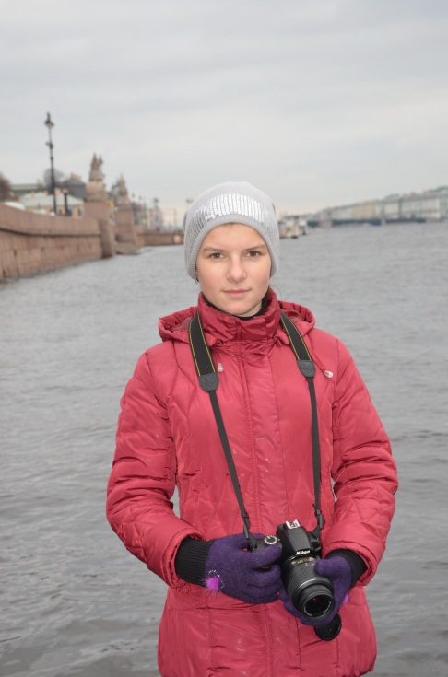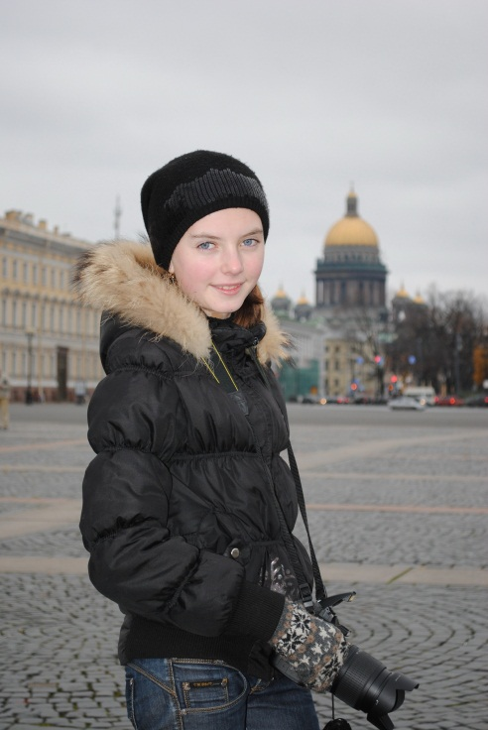
Захарова Лена Коровякова Света
Конкурсные работы
